Общий случай создания виража
Для того чтобы самостоятельно создать вираж на заданном участке.
1. Нажмите кнопку Добавить в окне Виражи. Откроется окно Параметры виража:
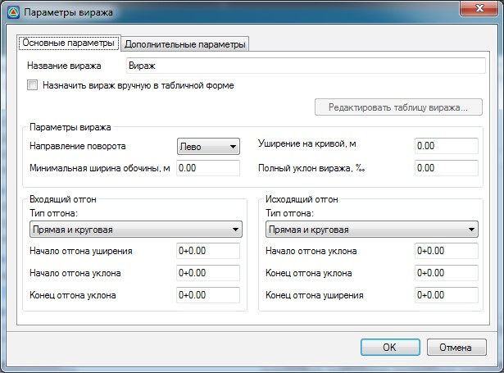рис.1
На вкладке Основные параметры:
В поле Наименование виража задается его имя, это поле является информационным и необязательным для заполнения;
В группе параметров Параметры виража задается:
- Направление поворота - из выпадающего списка выбирается направление поворота виража (лево или право);
- Минимальная ширина обочины - задается минимально допустимое значение ширины обочины при выполнении отгона виражей;
- Уширение на кривой - задается значение максимального уширения проезжей части в кривой;
- Полный уклон виража - задается максимальное значение уклона виража между отгонами.
В выпадающем списке Тип отгона укажите тип входящего и исходящего отгона, который необходимо применить в создаваемом вираже. Возможны следующие типы отгонов:
- Прямая и круговая - отгон виража в пределах переходной кривой, при сопряжении прямой и круговой кривой;
- 2 круг. в одну сторону (прямая < 100 м.) - отгон виража при сопряжении двух круговых кривых, направленных в одну сторону без прямой вставки между ними или с прямой вставкой менее 100 метров (см поясняющий рисунок выше, в разделе Автовираж);
- 2 круг. в раз. стор. (прям. < 40 м) - отгон виража при сопряжении двух кривых, направленных в разные стороны без прямой вставки между ними или с прямой вставкой менее 40 метров ( см поясняющий рисунок выше, в разделе Автовираж );
- 2 круг. в раз. стор. (40 м < прям. < 60 м) отгон виража при сопряжении двух кривых, направленных в разные стороны с прямой вставкой меньше 60 метров, но больше 40 метров (см поясняющий рисунок выше, в разделе Автовираж).
В группе полей Входящий отгон задается:
Начало отгона уширения - пикет плюс начала входящего отгона уширения проезжей части;
Начало отгона уклона - пикет плюс начала входящего отгона уклона проезжей части;
Конец отгона уклона - задается пикет окончания входящего отгона уклона проезжей части.
В группе полей Исходящий отгон задается:
Начало отгона уклона - пикет плюс начала исходящего уклона проезжей части;
Конец отгона уклона - пикет плюс конца исходящего уклона проезжей части;
Конец отгона уширения - пикет конца исходящего отгона уширения проезжей части.
Пикетажные участки отгонов могут быть заданы визуально в окне План с привязкой к подобъекту, для этого напротив необходимого параметра нажмите кнопку
рис.1
Остальные свойства текущего виража, такие как схема отгона, оси вращения, правила вращения низа подстилающего слоя и т.п. задаются на вкладке Дополнительные параметры:
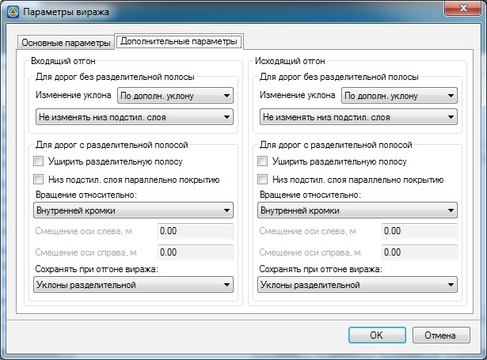рис.2
Данные параметры были описаны выше в разделе Автовираж.
В случае когда ни одна из стандартных типовых схем отгона виража не подходит, имеется возможность самостоятельного попикетного задания параметров виража в табличном виде. Для этого вернитесь на вкладку Основные параметры и установите опцию Назначить вираж вручную в табличной форме, после чего станет активной кнопка Редактировать таблицу виража, нажмите ее. Откроется таблица с подробными параметрами виража.
На вкладке Ширины задаются поправочные значения к ширинам основных полос:
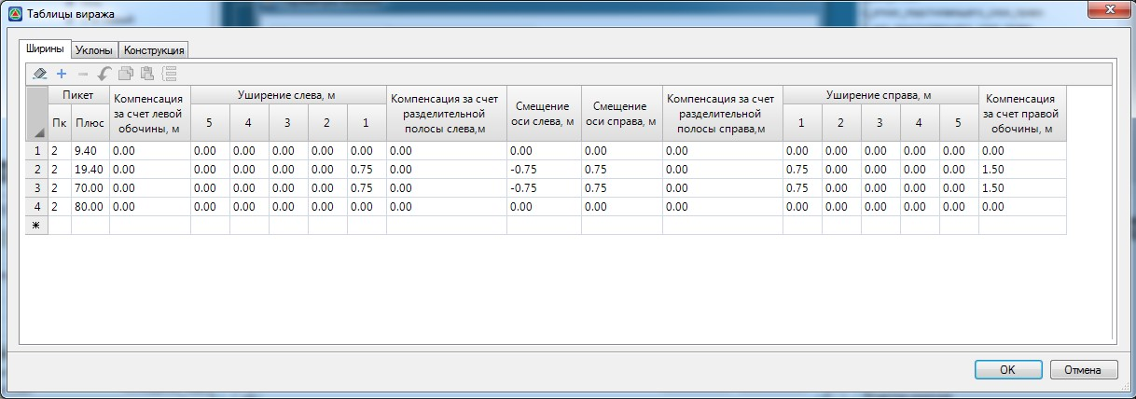рис.3
Уширение слева, м - значение уширений, добавляемое к основным полосам с соответствующими номерами;
Смещение оси слева/справа, м - смещение осевой полосы разметки относительно разбивочной оси, в случае если уширение устраивается с внутренней стороны обочины;
Компенсация за счет разделительной полосы слева/справа, м - значение ширины части разделительной полосы, в пределах которой будет устраиваться уширение проезжей части;
Компенсация за левой/правой обочины, м - значение ширины обочины, в пределах которой будет устраиваться уширение проезжей части. Оставшаяся часть необходимого уширения проезжей части будет осуществляться за счет общего уширения земляного полотна.
На вкладке Уклоны задаются уклоны полос проезжей части, разделительной полосы и обочины на вираже:
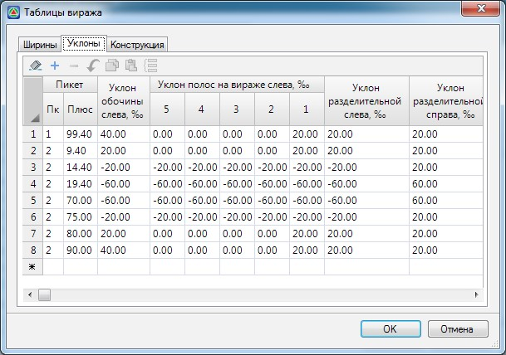рис.4
На вкладке Конструкция задается Уклон подстилающего слоя на вираже и превышение оси. Задайте необходимые параметры виража и нажмите ОК.
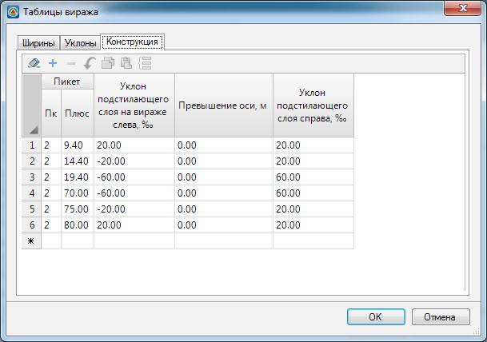рис.5
В результате на заданных пикетах будет создан вираж с соответствующими параметрами.
Следующий раздел: Дополнительные оси

